2013年全國國小學童潔牙邀請賽計畫書
緣 起
「預防勝於治療」一直是個眾所皆知的觀念，但在口腔預防方面，逐漸被人們淡忘。全國學童潔牙觀摩活動停辦了八年，造成學校口腔預防保健工作逐漸被忽略，學童餐後潔牙之習慣不受重視。我們希望藉由這項活動推廣口腔健康重要性的認知。
不良口腔衛生習慣，使口腔內將充滿由食物殘渣和細菌組成的牙菌斑，這些細菌不但引起蛀牙及牙周組織發炎，若口腔內有傷口，還會經由血管擴散至全身，嚴重者甚至可引發菌血症，不可不慎！

壹、計畫目的：
延續2012年全國國小學童潔牙比賽活動之使命，喚起全國未來的主人翁對口腔保健的重視，以期提升並落實學校餐後潔牙執行率，及降低學童齲齒率。使口腔衛生教育從小札根，促進國民健康及提升國民衛生教育的素養，特於今年再度辦理，以期持續性的教育改善國民健康。

貳、指導單位：教育部、新北市衛生局、新北市教育局
1.計畫審核及經費補助。
2.行政協調及代為轉文直轄市、各縣市教育局處及學校配合執行。

參、主辦單位：中華民國牙醫師公會全國聯合會、新北市牙醫公會
1.全國性計畫內容規劃及計畫成果製作。
2.協調中央級政府機關及直轄市、各縣市牙醫師公會。
3.辦理全國國小學童潔牙比賽。

肆、協辦單位：直轄市、縣（市）政府教育局、衛生局

伍、活動時間地點：
1.辦理時間：2013年12月17日（二）08:30-15:00
2.辦理地點：新北市政府6樓大禮堂

陸、報名時間：2013年即日起~10月31日截止.

柒、比賽辦法
一、參加資格：國小四、五年級學生。
二、組隊方式：以邀請方式參賽，每縣市希望至少1隊。參賽隊伍預計約32隊，每一隊成員十名，男女不拘。以四、五年級學童為組隊對象，以每所國小為組隊單位，每所學校限組一隊參加。不得組不同國小之聯隊。
三、觀摩項目
1.口腔保健知識測驗
2.潔牙技巧觀摩：含刷牙與使用牙線的現場操作，並檢查潔牙工具
3.口腔衛生指數（O’Leary Plaque Control Record每一顆牙齒分六個面）
四、觀摩規則：
1.潔牙觀摩成績計算
計分方式 | 觀摩項目
100 % | 1.潔牙動作成績佔60％
100 % | 2.口腔衛生成績佔30％
100 % | 3.知識測驗成績佔10％

2.口腔保健知識測驗：
(1)以「新口腔時代」內容為準。
(2)題目與答案由評審委員事先備妥。
3.潔牙技巧觀摩
(1)要領依據：以中華民國牙醫師公會全國聯合會出版之「新口腔時代」及「國民口腔保健」為標準。
(2)評審依據：「潔牙技巧」評分表。
(3)潔牙動作開始前十分鐘，每一位選手均先嚼食主辦單位準備之餅乾與20cc水。
(4)由一評審委員統一發號施令，依據連續動作，控制進度，依右邊開始右邊結束的次序，先完成上顎齒列之牙線操作，再完成下顎齒列之牙線操作。
牙線操作時間：六分鐘 (採用「快樂潔牙，潔牙快樂」錄音帶)。
(5)牙線操作完畢後，仍採用統一發號施令，依右邊開始右邊結束的次序，採連續動作，先刷上顎齒齒列，再刷下顎齒列。
刷牙操作時間：五分鐘 (採用「快樂潔牙，潔牙快樂」錄音帶)。
(6)潔牙過程中不漱口、不喝水，同時接受技巧評審。潔牙結束後喝 20cc水。
(7)全隊之計分，除掉最高分與最低分者，取其餘之平均為該隊潔牙技巧成績（算至小數點第三位，四捨五入至小數點第二位）。

4.口腔衛生檢查
(1)本檢查緊接於潔牙技巧之後。
(2)評審依據：O’Leary Plaque Control Record每一顆牙齒分六個面。
(3)以小棉棒沾染色劑，塗佈於牙齒與牙齦交接處，然後請學童漱口一、二次，漱掉多餘的染色劑。
(4)評審醫師以牛角形的探針，輕刮牙齒與牙齦交接處，刮得鬆軟之物質於探針上，即表示該牙面有牙菌斑，隨即報出該有牙菌斑之牙面，由助手登錄。
(5)口腔衛生檢查算至恒牙第一大臼齒（含）為止。
(6)將所有牙菌斑的牙面佔全部受檢牙面的百分比算出，便是該學童之牙菌斑指數，以此做為口腔衛生檢查的分數。
(7)全隊之計分，除去最高分與最低分者，取其餘之平均（算至小數點第三位，四捨五入至小數點第二位）為該隊之平均牙菌斑指數；以100％減去該隊之平均牙菌斑指數即為得分。

5.獎項及評分：
獎項 | 名額 | 獎勵方式
一、榮譽獎 | 凡參加潔牙觀摩之學生，由大會頒發獎狀乙張，以資鼓勵。 | 獎狀乙張
二、潔牙技巧優異獎 | 一、組別：  1.知識組－按口腔保健知識測驗個人成績取前十名  2.牙線組－按潔牙技巧牙線個人成績取前十名  3.牙刷組－按潔牙技巧牙刷個人成績取前十名  4.乾淨組－按口腔衛生檢查個人成績取前十名  二、綜合組(總成績) ：取優勝前三名 | 獎狀乙張  獎狀乙張  獎狀乙張  獎狀乙張  獎盃乙面  金牌獎10000元  銀牌獎 8000元銅牌獎 5000元
  計分方式 | 觀摩項目
  100 % | 潔牙動作成績佔50％
  100 % | 口腔衛生成績佔25％
  100 % | 知識測驗成績佔25％
三、最佳潔牙指導獎 | 取優勝學校三名  ◎學校推廣有功人員獎－每校至多三人 | 獎狀乙面
備註：各縣市參賽學校
- 護理人員請依所屬各級機關學校公務人員平時獎懲基準辦理敘獎。
- 教師請依公立高級中等以下學校教師成績考核辦法辦理敘獎
捌、活動流程表

時間 |  | 活動內容 | 備註（地點）
08:30  ~  09:20 | 08:30-09:00 | 報到：  領取用品及確認與更正學生名單 | 六樓大禮堂外走廊
08:30  ~  09:20 | 08:30-09:00 | 召開牙醫師裁判會議 | 六樓大禮堂舞台  (對象：評分醫師)
08:30  ~  09:20 | 09:00-09:20 | 召開領隊會議 | 六樓大禮堂舞台  (對象：學校領隊)
09:20 - 09:30 |  | 開幕式（長官、來賓致詞） | 六樓大禮堂舞台
09:30 - 14:00 |  | 潔牙觀摩邀請賽 | 六樓603大禮堂
14:00 - 14:45 |  | 結算成績& 校園才藝表演
14:45 - 15:30 |  | 長官致詞  閉幕式暨頒獎 | 六樓603大禮堂
15:30 |  | 快樂歸賦

玖、賽程表
潔牙觀摩邀請賽:09:30-11:15 |  |  | 潔牙觀摩邀請賽11:30-14:00
09:30進場 | 第一隊 | 第二隊 | 11:30進場 | 第十七隊 | 第十八隊
09:45進場 | 第三隊 | 第四隊 | 11:45進場 | 第十九隊 | 第二十隊
10:00進場 | 第五隊 | 第六隊 | 12:00進場 | 第二十一隊 | 第二十二隊
10:15進場 | 第七隊 | 第八隊 | 12:15進場 | 第二十三隊 | 第二十四隊
10:30進場 | 第九隊 | 第十隊 | 12:30進場 | 第二十五隊 | 第二十六隊
10:45進場 | 第十一隊 | 第十二隊 | 12:45進場 | 第二十七隊 | 第二十八隊
11:00進場 | 第十三隊 | 第十四隊 | 13:00進場 | 第二十九隊 | 第三十隊
11:15進場 | 第十五隊 | 第十六隊 | 13:15進場 | 第三十一隊 | 第三十二隊

拾、場地平面圖

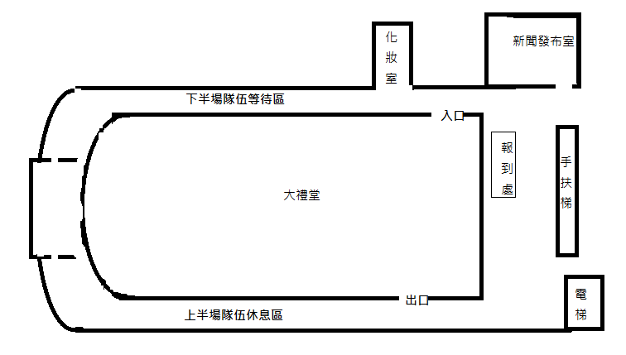
報到處 大禮堂 主控區及計分區
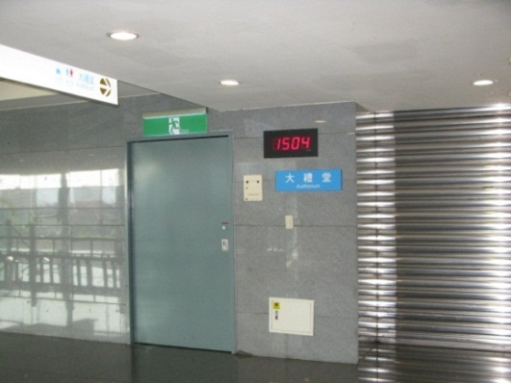
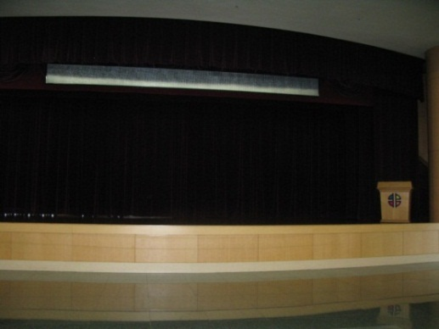

禮堂左右動線 禮堂左右動線
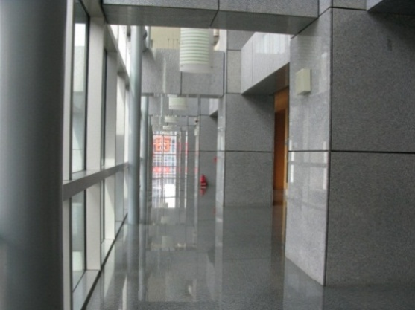
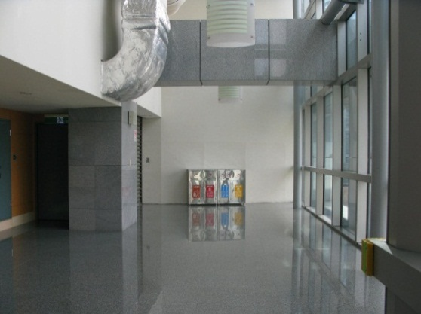

拾壹、活動報名表
聯絡人：新北巿牙醫師公會林秀蓮小姐
聯絡電話：02- 89613706分機12 ；傳真：02-89613715；電子信箱：thda@ms35.hinet.net

學校名稱 |  |  |  |  |  |  | 縣市別
郵遞區號&住址
學校聯絡電話 |  |  |  |  | 學校傳真
領隊姓名 |  |  |  |  |  | 電話  （大哥大）
護理人員姓名 |  |  |  |  |  | 電話  （大哥大）
指導牙醫師 |  | 姓名 |  |  |  |  |  |  | 大哥大：
 |  | 電話 | (0) (H)
 |  | 住址：
參 賽 學 童 資 料（擬辦理學生平安保險資料）
年級班別 | 性別 | 姓名 |  | 出生年月日 |  |  |  | 身份證字號 |  |  | 備註
年 班
年 班
年 班
年 班
年 班
年 班
年 班
年 班
- 請於2013年10月31日以前e-mail或傳真至新北市牙醫師公會。
校護 衛生組長 學務主任 校長

附件：全國學童潔牙觀摩賽測驗試卷<範例>
學校代號：__________ 學生代號：____________
學 校：__________ 國小 學生姓名：____________
( )1.使用牙線，主要是清潔何處?(1)牙縫間的牙肉(2)牙齒鄰接表面(3)牙齒唇面與舌面(4)以上皆是
( )2.恆牙因意外造成脫落，如果處理得當，多久時間內再種回去，成功機率較高：(1)30分鐘(2)1小時(3)2小時(4)3小時
( )3.何時開始建議使用牙線?(1)兩歲半到三歲之後(2)六到七歲之後(3)十到十一歲之後(4)國中開始
( )4.漱口水的使用觀念以下何者為錯?(1)漱口水主要成分為殺菌劑(2)在醫師的建議之下得長期使用(3)漱口水會造成味覺受到影響(4)長期使用下，牙齒的表面容易留下色斑
( )5.塗氟可以降低多少的齲齒率?(1)約30%(2)約50%(3)約80%(4)約100%
( )6.口內的牙菌斑在哪裡最多?(1)咬合面(2)牙冠(3)牙齒靠近牙齦的地方與牙縫中的牙齒鄰接面(4)以上皆是
( )7.恆牙第一大臼齒萌出時間?(1)剛出生的時候即長出(2)大約在出生六個月(3)6歲幼稚園大班或國小一年級(4)國中一年級青春期
( )8.有關牙線操作何者正確?(1)牙線在兩手指間約1公分(2)上下刮(3)牙線刮牙面時略呈 < C >型(4)以上皆是
( )9.刷牙最好時機?(1)餐後及睡前(2)每晚睡前(3)早起及晚上睡覺前(4)覺得髒就刷
( )10.牙齒撞落的處理以下何者為非?(1)找回脫落的牙齒(2)在清水下刷洗(3)放在鮮奶中保存(4)迅速就醫

